URWERK представляет TimeHunter «X-Ray»

Женева, 7 сентября 2016 г.
EMC TimeHunter – оригинальный и подрывной концепт из тех, что так нравятся компании URWERK. Это единственные механические часы высокой точности, оснащенные … электронным внутренним анализатором. С помощью простого нажатия кнопки владелец EMC TimeHunter узнает о точности хода и амплитуде колебания часов. Более того, он может сам регулировать их, чтобы добиться оптимальных хронометрических показателей.
Впервые представленный в 2013 году, концепт EMC удостоился самых престижных наград часовой отрасли. Но уверены ли вы, что знаете EMC Time Hunter назубок? Можете ли вы описать работу его внутреннего механизма? Можете ли вы вообразить механическое волшебство его колесиков и трибов, нацеленных на достижение безупречных хронометрических показателей? Чтобы помочь вам в этом, URWERK представляет TimeHunter X-Ray – ограниченную серию из 15 изделий.

TimeHunter X-Ray – это когда жажда точности принимает облик концептуального и эстетического апперкота.

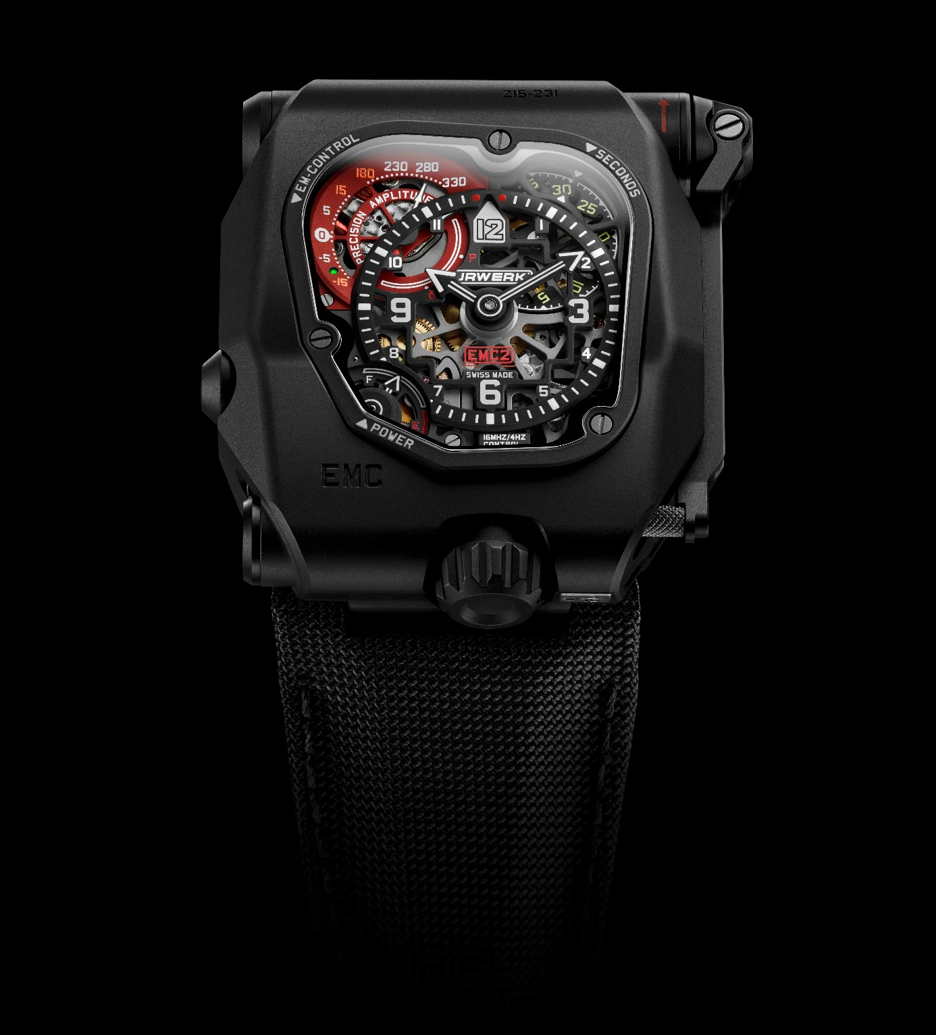

«Мы разработали самую надежную систему регулировки часов со стопроцентной механикой, – объясняет Феликс Баумгартнер, часовых дел мастер и один из основателей часового дома URWERK. – К чистейшей механике мы добавили систему искусственного интеллекта. Этот искусственный интеллект зарождается во взаимодействии, в диалоге, связывающем EMC TimeHunter и его владельца». «Для модели EMC TimeHunter мы – силами нашей компании – задумали и усовершенствовали часовой механизм, нацеленный на высокие хронометрические показатели и оснащенный оригинальным балансом и двойным барабаном для достижения оптимальной стабильности. Затем мы «пересадили» к чистейшей механике электронный анализатор, который информирует владельца часов об их показателях. Обладающий этими сведениями, последний может отныне управлять EMC, настраивать часы с точностью до секунды», – добавляет он.
«В основе нашей модели EMC TimeHunter – ее механическое «сердце», разработанное и изготовленное нашим часовым домом, – заключает Феликс Баумгартнер, – но оповещает владельца о показателях часов в режиме реального времени электроника».

Модель TimeHunter X-Ray представляет собой часы, показания которых легко считываются. Их центральный циферблат указывает часы и минуты, он оснащен черными стрелками, покрытыми белым люминесцентным покрытием Super-Luminova, чтобы еще больше подчеркнуть контраст. Добавьте к этому вращательный диск, указывающий секунды, в положении «1 час» и указатель запаса хода в противоположной стороне циферблата – около семичасового деления. Слева от него, на десятичасовой отметке, указатель характеристик EMC TimeHunter демонстрирует по требованию точность часов (+/- 15 секунд в день), а также амплитуду колебаний их баланса. Сквозь сапфировое стекло на обратной стороне часов виден фирменный механизм и регулировочный винт – одно из чувствительных мест этой модели. По мнению Мартина Фрая, соучредителя часового дома URWERK и креативного директора марки, «в этом корпусе сосуществуют две диаметрально противоположные вселенные, за которыми можно наблюдать на обратной стороне часов. Электронные схемы соседствуют здесь с самой совершенной механикой. Подобное зрелище разжигает желание узнать об этом больше, расшифровать принцип действия этой нетипичной модели. Та же конфигурация доступна теперь и на лицевой стороне часов. TimeHunter X-Ray нечего скрывать: зубчатые колеса, сам механизм и электронные составляющие – вся эта более чем секретная работа разворачивается прямо на глазах владельца часов».

Какие преимущества предлагает EMC TimeHunter владельцу часов?
«Самый красивый турбийон, если он плохо отрегулирован, бесполезен!», вооруженная этим девизом, команда URWERK взялась за создание EMC TimeHunter.

При регулировке хронометра (когда производитель проверяет и корректирует его точность до выпуска в продажу), его обычно помещают на постоянно вращающийся механический рычаг в помещении с относительно постоянной температурой. Таким образом, часы находятся одинаковое время в каждом из возможных положений. На синхронизацию механических часов влияет главным образом их положение, но также изменения окружающей температуры. В реальных условиях ношения часов среднее время, в течение которого они находились в том или ином положении, меняется в зависимости от вида деятельности их владельца, будь то работа или досуг. Оно также зависит от фактического времени ежедневного ношения часов на запястье. Таким образом, две идентичные модели, которые носили неделю два разных человека, продемонстрируют различную точность измерения, поскольку находились в разных положениях в зависимости от вида деятельности их владельцев.
С помощью простого нажатия кнопки EMC TimeHunter информирует владельца о точности измерения, позволяя ему исправлять замеченные искажения, а затем снова проверять точность часов. Это взаимодействие наделяет EMC максимально точными характеристиками, способными приспосабливаться к образу жизни владельца часов и к изменениям внешних условий, какими бы они ни были.

Принцип действия часов
Энергия анализатора EMC TimeHunter вырабатывается с помощью ручного подзавода. При нажатии на кнопку стрелка перемещается к одному из двух знаков: δ (проводится анализ) или P (энергии недостаточно). Если возможно осуществить измерение, то стрелка – в течение короткого промежутка времени – указывает сначала точность механизма, которая выражается как +/-15 секунд в день, прежде чем показать амплитуду колебаний баланса. Кроме того, в качестве индикатора точности используется светодиодная подсветка: зеленая в случае нормальной работы механизма, она становится красной, если одно из осуществляемых EMC TimeHunter измерений больше или меньше заданных допустимых значений.

Что такое амплитуда и как она измеряется EMC?
Если точность (соответствующая числу секунд, на которые по истечении суток спешат или отстают часы) является легкопостижимым понятием, то уяснить себе, что такое амплитуда колебаний баланса не столь очевидно. Тогда как настройка стенных часов производится раскачиванием маятника вперед и назад, ручные часы регулируются с помощью колебаний вперед и назад баланса. «Амплитуда» соответствует в таком случае градусу движения маятника при каждом колебании.
В теории маятник, как и баланс, должны быть изохронными для всех амплитуд, то есть каждое колебание должно занимать в точности одинаковое время вне зависимости от пройденного расстояния. На практике же для большинства часовых механизмов рекомендуется амплитуда колебаний в диапазоне от 240° до 310°, чтобы гарантировать оптимальные показатели. Учитывая, что вес миниатюрного баланса относительно мал, а его колебания весьма часты (он производит 4 колебательных движения в секунду), малейшая проблема со смазкой механической оси приводит к уменьшению амплитуды. Таким образом, амплитуда – это драгоценный эталон для сбалансированности часов, чем объясняется необходимость регулировать ее.
Баланс является «сердцем» механизма любых часов. Как и для нашего собственного сердца, эффективность его работы (амплитуда) и равномерность (точность) служат показателями крепкого здоровья.

Что выявляет обратная сторона часов?

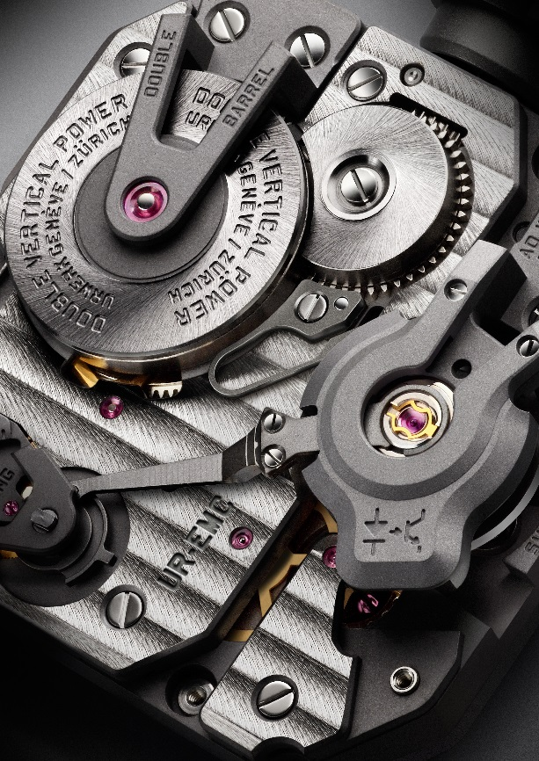

Прежде чем остановиться на изысканности отделки механизма, следует обратить внимание на регулировочный винт на задней крышке EMC TimeHunter, а также на кнопку в нижней части циферблата на уровне зажимов, которая искусно подчеркивает заводную головку. Если же мы понаблюдаем за работой механизма сквозь сапфировое стекло, то заметим заслонку баланса, скрывающую оптические датчики, которые измеряют точность колебаний. C помощью миниатюрных проводков баланс связан с элементами электронной схемы, расположенными справа и виднеющимися сквозь защитную сетку. И, наконец, можно полюбоваться на двойной барабан, находящийся рядом с платой интегральной схемы и установленный вертикально.

Безрассудная идея встроить измерительный прибор, встречающийся на всех станках часовщика, в механические часы возникла как решающий вызов для URWERK. «С помощью простого нажатия кнопки вы получаете точные и надежные данные о ваших часах EMC TimeHunter. До сих пор подобные сведения были доступны лишь специалистам, – объясняет Баумгартнер. – Благодаря этой модели, вы сможете влиять на работу механических часов – одного из самых захватывающих и доставляющих наслаждение устройств, когда-либо изобретенных человеком, причем в полной безопасности».

Принцип действия TimeHunter, таким образом, поставил перед нами тройную задачу: показать влияние внешних параметров (двигательной активности, температуры, давления) на синхронизацию баланса; позволить пользователю откорректировать эту синхронизацию и способствовать взаимодействию между часами и их владельцем.
Модель EMC TimeHunter может быть определена как механические прецизионные часы, оснащенные фирменным механизмом, задуманным, разработанным, и изготовленным в мастерских URWERK в Цюрихе, и откалиброванным компанией URWERK в Женеве. Ее механизм отвечает самым требовательным стандартам качества. Ее хронометрические показатели проверены в пяти положениях в течение 30-дневного цикла, чтобы убедиться в соответствии механизма самым строгим нормам высокоточных часов.

Механизм EMC наделен следующими функциональными возможностями:
- Его баланс был изготовлен из сплава ARCAP, которому URWERK отдает предпочтение за его антимагнитные и противокоррозионные свойства. Оригинальность баланса заметна с первого взгляда: абсолютно линейная форма стала результатом долгих расчетов, цель которых – оптимизировать его аэродинамические свойства и свести до минимума помехи, вызванные трением. Подобная форма позволяет балансу сохранять оптимальную амплитуду.
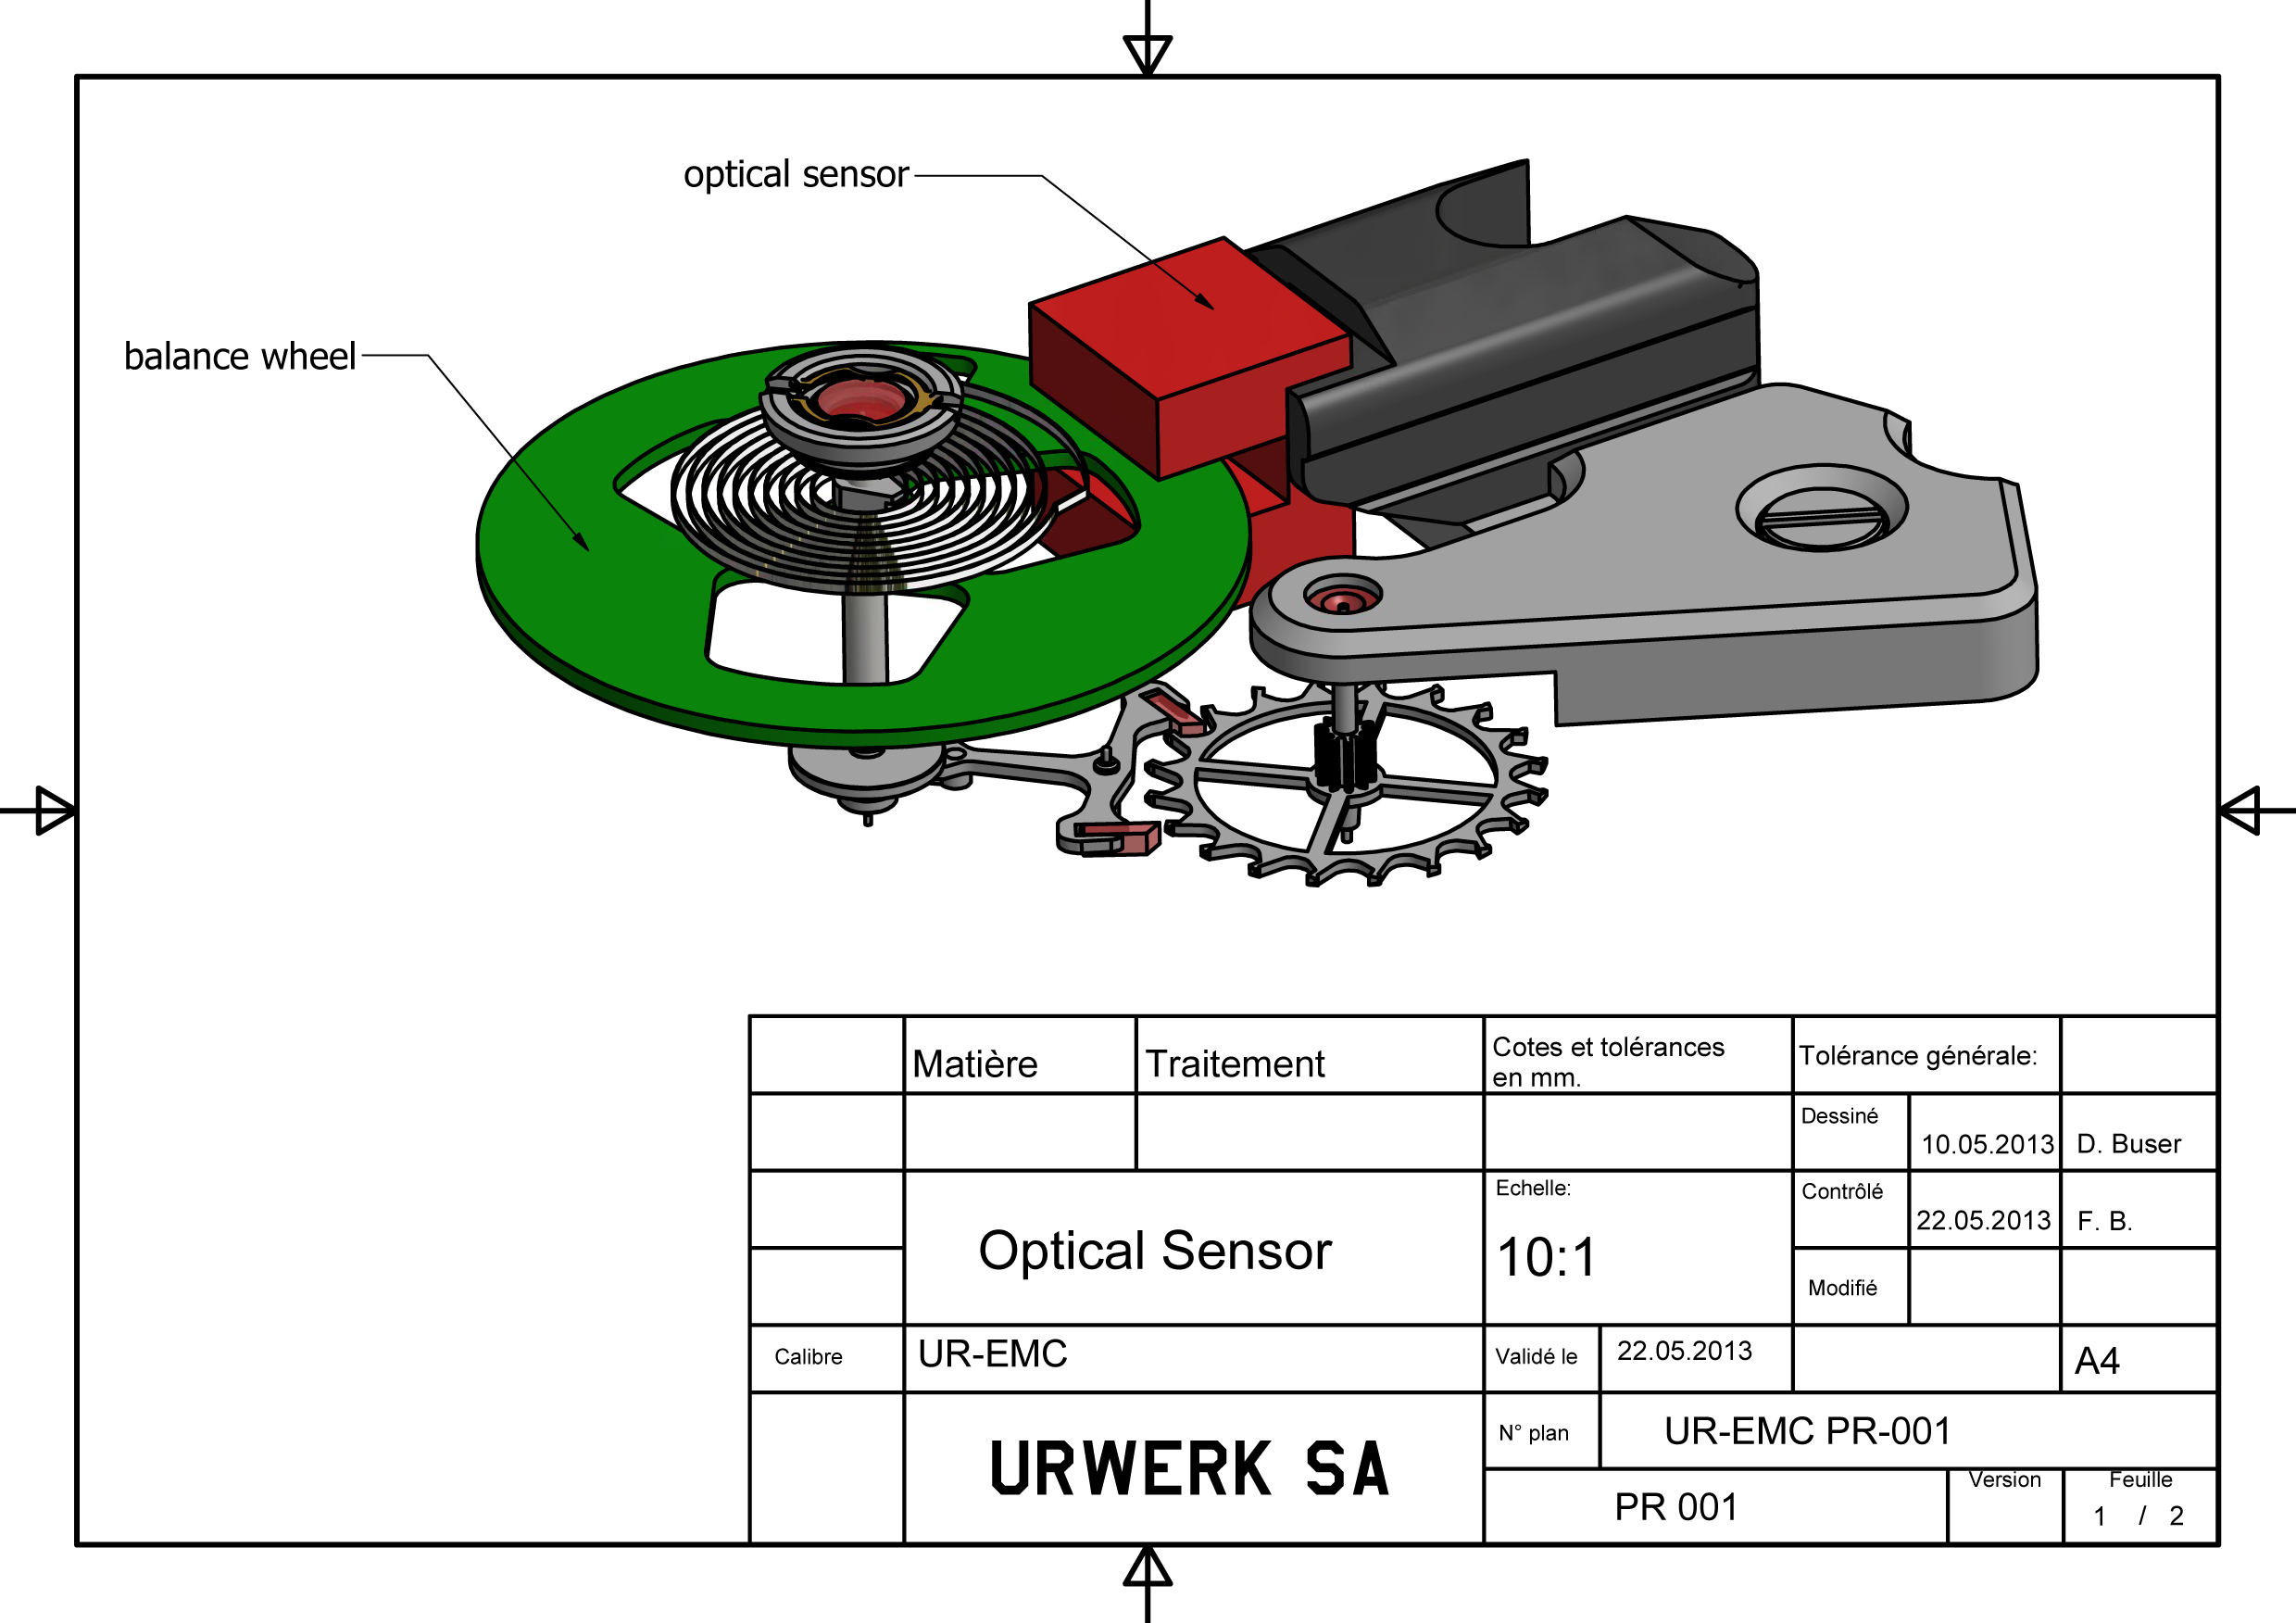
- Приводной механизм принял форму внушительного двойного барабана, вертикально установленного на одном общем валу. Он гарантирует стабильность и безукоризненность линейных характеристик часов, позволяя EMC демонстрировать 80 часов запаса хода.

- Доступный извне регулировочный винт часов дает возможность производить точную настройку с помощью пружины, изменяя длину рабочей части спирали путем ее вращения.

Чтобы наблюдать и оценивать работу этого стопроцентного механизма, оставалось создать его «электронный мозг», надзорный орган. Оливье Эвале, разработчик программного обеспечения, страстно увлеченный автоматикой и информатикой, принял активное участие в данном безрассудном проекте: «Наша идея заключалась в том, чтобы использовать точность оптики и светового пучка для измерения хода часового механизма. Погрешность полученных результатов – менее микросекунды. Мы создали систему, способную на долговременную работу. Используемый для питания «интеллекта» EMC источник энергии – не простая батарея. Это сверхвместительная емкость, которая после 100 000 или 200 000 зарядов теряет лишь малую часть своих свойств. Мы также выбрали генератор с необычайно продолжительным ресурсом работы, неустойчивость которого не превышает три миллионные доли за год».

Надзорный орган EMC TimeHunter основан на следующих характеристиках:
- Оптический датчик, связанный с балансом (Optical sensor). Его роль – регистрировать колебания данной составляющей механизма, частота которых 28 800 полуколебаний в час, то есть 4 Герца, за трехсекундный интервал времени. Этот датчик состоит из передающего и принимающего устройств, установленных по обе стороны баланса. Измерение производится вручную, нажатием на кнопку, расположенную в левой части корпуса.

- Электронный генератор колебаний частотой 16 000 000 Герц является эталонным элементом EMC TimeHunter. Рабочая характеристика баланса EMC (4 Герца) сопоставляется с этим нестандартным генератором с целью получить максимально точный замер.
- Искусственный интеллект (компьютер или вычислительное устройство) способен определить дифференциал (символизируемый знаком δ) мeжду реальным ходом механизма и генератором-эталоном. Каждое различие в микросекунду между двумя составляющими выражается в экономии или потере механизмом одной секунды в сутки. Так, вариация в 0,0000014 секунды за полупериод становится отклонением в одну секунду за сутки.

- Генератор с ручным подзаводом (генератор): за обеспечение энергией надзорного органа EMC (оптический датчик и вычислительное устройство) отвечает генератор производства швейцарской компании Maxon. Она известна тем, что разработала двигатели для НАСА и ее программы исследовательских полетов на Марс.

Написание заключительной главы в создании EMC приходится на долю Мартина Фрая, дизайнера и одного из основателей URWERK. На него была возложена решающая задача объединить все составляющие EMC в корпусе наручных часов: «В компании URWERK точкой отсчета моделей часто становится набросок, пробный чертеж, воплощающий в жизнь идеи Феликса и мои собственные до разработки микромеханики. Но для EMC точкой отсчета стала технология, что значительно усложнило мою задачу. Миниатюризация различных деталей EMC была доведена до предела, следовательно, эти технические достижения и обусловили мое пространство для маневра. Так что методология работы оказалась весьма прагматичной: от ручки, которую надо было встроить в корпусное кольцо, до аккумулятора энергии – неотъемлемой части корпуса часов. То тут, то там чувствуется влияние дорогих мне вещей, таких как старая камера Reflex с ручкой или магнитные ленты Revox на катушке, отразившиеся в дизайне баланса».

Модель TimeHunter X-Ray подтверждает появление стопроцентных механических часов, усовершенствованных электронными функциями. Часов, которые ставят своего владельца на первый план, отводя ему активную роль: поиск доведенных до совершенства эксплуатационных качеств.

Технические характеристики

TIMEHUNTER X-RAY

Корпус
Материал: | Титан 5 класса и сталь
Размеры: | Ширина 43 мм, длина: 51 мм, толщина: 15,8 мм
Стекло: | Сапфировый хрусталь
Водонепроницаемость: | Давление протестировано на глубине 30 м/3 атмосферы
Отделка: | Сатинирование; микродробеструйная обработка
Механизм
Калибр: | Калибр UR-EMC2 задуман, разработан и изготовлен  компанией URWERK
Ход: | Швейцарский анкерный ход
Баланс: | ARCAP P40; линейный баланс, соединенный с оптическим  датчиком
Частота: | 28 800 пк/ч - 4 Гц
Пружина баланса: | Плоская
Источник энергии: | Вертикальный двойной барабан, последовательная сборка
Запас хода: | 80 часов
Подзавод: | Ручной подзавод
Отделка: | Скелетонирование платины; Côtes de Genève; спиральный рисунок; микропескоструйная обработка; головки винтов со скошенными кромками
EMC
Генератор: | Генератор с ручным подзаводом Maxon®, заряжающий аккумулятор
Надзорный орган EMC: | Оптический датчик, контролируемый интегральной микросхемой; эталонный генератор колебаний частотой 16 000 000 Гц
Указатели | Часы, минуты, секунды, указатель рабочих характеристик δ, амплитуда, запас хода, винт регулировки механизма

Контакт:
Г-жа Ясин Сар (Yacine Sar)
press@urwerk.com
Тел: +41 22 900 2027
Сотовый: +41 79 834 4665

URWERK

«Мы не стремились создать новую модификацию уже существующего сложного механизма, – объясняет Феликс Баумгартнер, часовых дел мастер и один из основателей часового дома URWERK. – Наши часы уникальны, поскольку каждый раз задумывались как оригинальное творение. Именно это делает их исключительными и даже бесценными. Нашей главной целью было расширить традиционные горизонты часового искусства». Своей эстетической особенностью каждая из моделей обязана Мартину Фраю, ведущему дизайнеру и соучредителю URWERK. «Я живу в мире, где для творчества нет никаких преград. Я не загнан в жесткие рамки устоев часового дела, источником свободного вдохновения для меня служит весь накопленный мной культурный багаж».

URWERK – молодая компания, основанная в 1997 году, что не помешало ей заслужить признание предтечи среди представителей традиционного часового дела. Производя 150 часовых изделий в год, URWERK представляет себя как ремесленный цех, в котором вековое мастерство сосуществует в полной гармонии с эстетикой авангарда. Компания разрабатывает часы для современных людей, ни с чем не сравнимые по сложности и отвечающие самым взыскательным критериям Высокого часового искусства: независимой разработке моделей и дизайну, использованию новейших материалов и ручной отделки.

Название часового дома URWERK происходит от халдейского города Ур в Месопотамии, датируемого 6 000 до Рождества Христова. Древние шумеры в действительности первыми определили единицу времени, наблюдая за тенью, которую отбрасывали их памятники. Приставка «Ur» означает также «начала» или «истоки» в немецком языке, из которого заимствован и суффикс «werk», то есть «творчество», «работа» и «инновация», как дань памяти непрекращающемуся делу часовых мастеров, сменявших друг друга в течение веков и создавших то, что мы сегодня называем «Высоким часовым искусством».

www.urwerk.com
-www.facebook.com/urwerk

